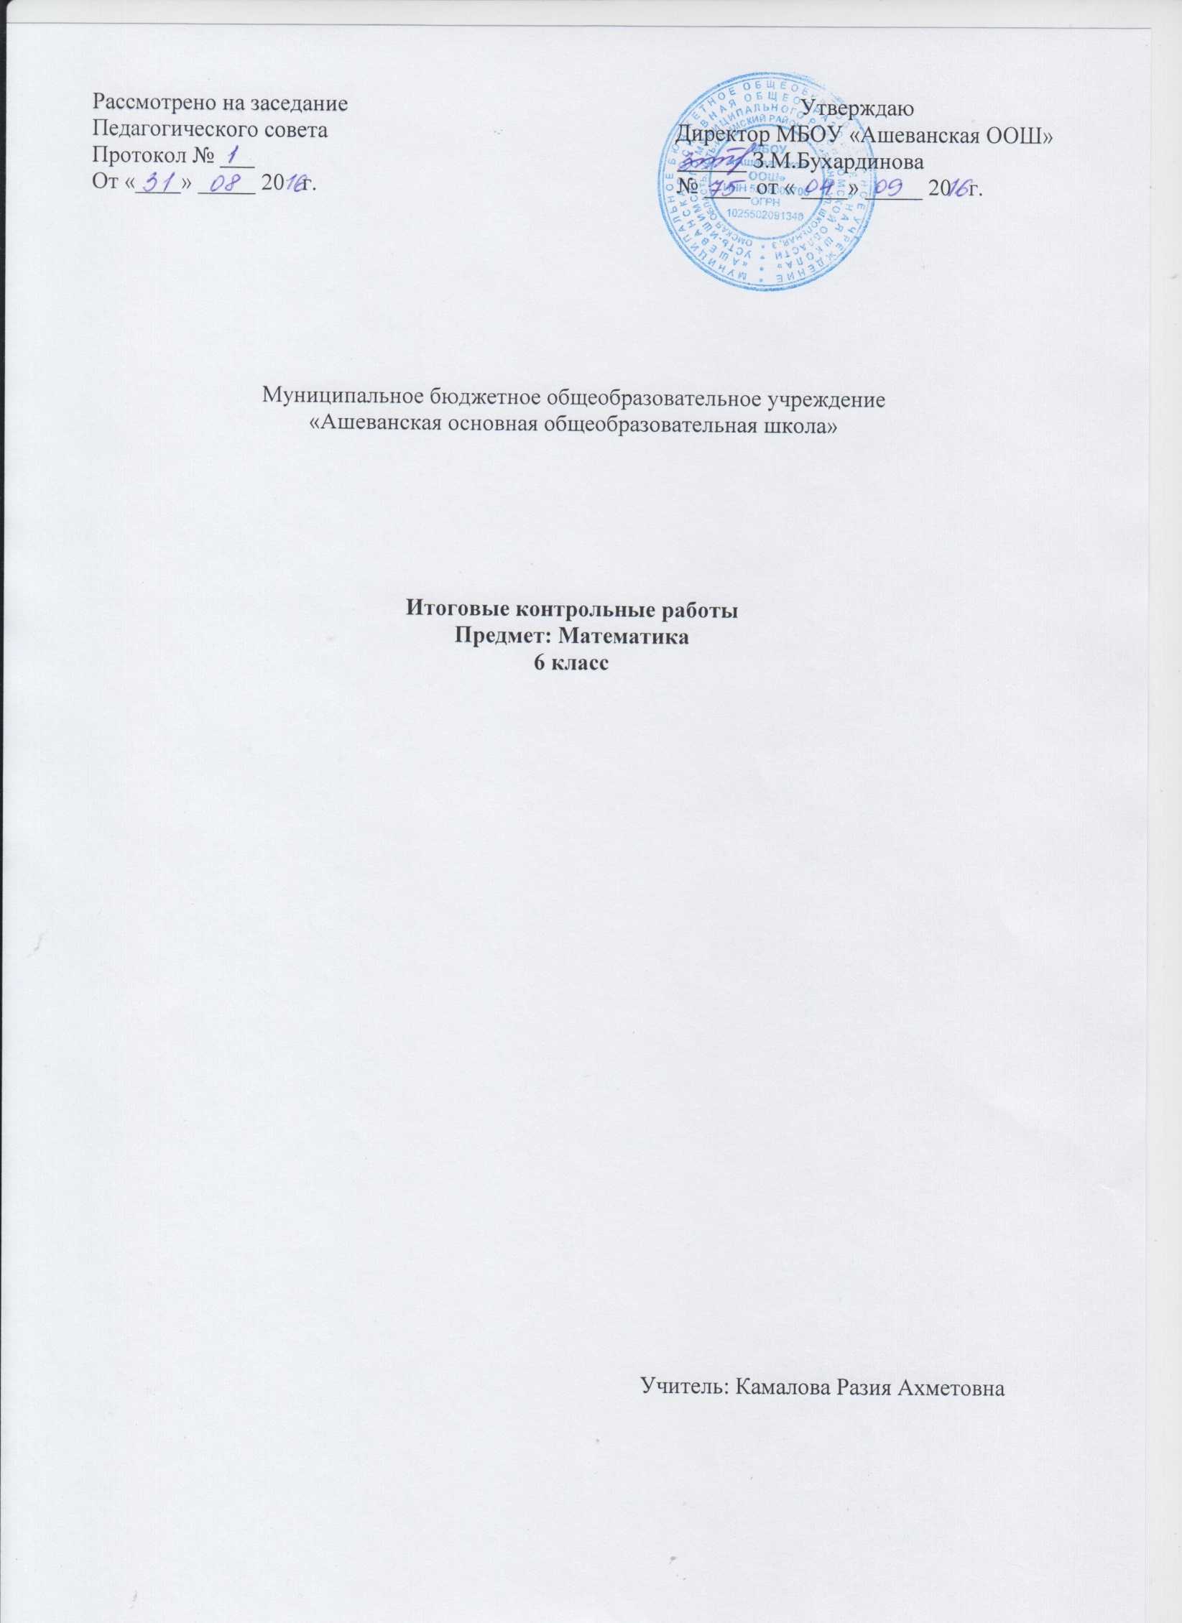

Спецификация
итоговой контрольной работы по математике для обучающихся 6-х классов

Контрольная работа по математике для 6 класса («Математика», учебник для 6 класса общеобразовательных учреждений, авторы: Н.Я. Виленкин, В.И. Жохов, А.С. Чесноков, С.И. Шварцбурд, «Мнемозина», 2012 год) составлена в соответствии с образовательной программой основного общего образования по математике.
При выполнении работы обучающиеся должны продемонстрировать:
-умение использовать свойства чисел и правила действий с рациональными числами при выполнении вычислений;
-находить значение выражения с переменными при выбранных значениях переменных;
-решать несложные сюжетные задачи разных типов на все арифметические действия, строить модель условия задачи (в виде таблицы, схемы, рисунка), в которой даны значения двух из трёх взаимосвязанных величин, с целью поиска решения задачи, выделять этапы решения задачи и содержание каждого этапа;
-оперировать понятиями: равенство, уравнение, корень уравнения, решение уравнения, решать линейные уравнения и уравнения, сводимые к линейным с помощью тождественных преобразований;
-выполнять несложные преобразования целых выражений: раскрывать скобки, приводить подобные слагаемые;
-умение находить проценты от числа и число по его проценту.

Тематика заданий:

№ задания | Описание
1 | Выполнение действий с обыкновенными и десятичными дробями;
2 | Решение линейного уравнения и уравнения, сводящегося к линейному
3 | Решение задачи на составление уравнения
4 | Нахождение значения выражения при заданном значении переменной
5 | Нахождение процента от числа и числа по его проценту

Инструкция по выполнению работы.

На выполнение работы по математике даётся 45 минут.
Контрольная работа дана в двух равноценных вариантах. Каждый вариант включает в себя 5 заданий: задания 1, 2, 3, соответствуют базовому уровню, задания 4,5 более продвинутого уровня 5.
При выполнении работы нельзя пользоваться учебниками, рабочими тетрадями, справочниками, калькулятором.
При необходимости можно пользоваться черновиком. Записи в черновике проверяться и оцениваться не будут.
Каждое задание должно включать необходимые пояснения и обоснования, из которых должен быть понятен ход рассуждений.
Советуем выполнять задания в том порядке, в котором они даны. Для экономии времени пропускай задание, которое не удаётся выполнить сразу, и переходи к следующему. Постарайся выполнить как можно больше заданий.

I вариант.
- Вычислите:
а) 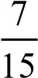 -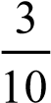 ; б) 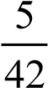 : ; в) 0,4+ ; г) 36:1 -19,8+2 .
- Решите уравнение:
а) 1,2х-0,6=0,8х-27; б)0,8:х=1 : 4 .
- Решите задачу:
На первой стоянке в 4 раза меньше автомашин, чем на второй. После того как на первую приехали 35 автомашин, а со второй уехали 25 автомашин, автомашин на стоянках стало поровну. Сколько автомашин было на каждой стоянке первоначально?
- Найдите значение выражения:
1,8(4-2а)+0,4а-6,2, если а = 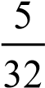 .
- Найдите число а, если от а на 13 больше, чем 30% от а.

Ответы:

- Вычислите:
а) $\frac{7}{15}-\frac{3}{10}=\frac{14-9}{30}=\frac{1}{6}$

б) $\frac{5}{42}:\frac{6}{7}=\frac{5}{42}∙\frac{7}{6}=\frac{5}{36}$

в)$0,4+\frac{2}{3}=\frac{4}{10}+\frac{2}{3}=\frac{12+20}{30}=1\frac{1}{15}$

г) $36:1\frac{2}{7}-19,8+2\frac{5}{6}=11\frac{1}{30}$
1) $36:\frac{9}{7}=\frac{36}{1}∙\frac{7}{9}=28$
2) 28-19,8=8,2
3) $8\frac{2}{10}+2\frac{5}{6}=\frac{82}{10}+\frac{17}{6}=\frac{246+85}{30}=\frac{331}{30}=11\frac{1}{30}$

- Решите уравнение:
а) 1,2х-0,6=0,8х-27;
1.2x-0.8x=-27+0.6
0.4x=-26.4
x=-26.4:0.4
x=-66.

б)0,8:х=1 : 4 .

$$x=\frac{8}{10}∙\frac{14}{3}:\frac{7}{6}$$
$$x=3\frac{1}{5}$$

- Решите задачу:
На первой стоянке в 4 раза меньше автомашин, чем на второй. После того как на первую приехали 35 автомашин, а со второй уехали 25 автомашин, автомашин на стоянках стало поровну. Сколько автомашин было на каждой стоянке первоначально?
Решение.
Пусть на первой стоянке - х машин, тогда на второй - 4х машин.
Имеем уравнение.
x+35=4x-25
x-4x=-25-35
-3x=-60
x=20.
20*4=80 (машин)

Ответ. 20 м., 80 м.

4.Найдите значение выражения:
1,8(4-2а)+0,4а-6,2, если а = .
Решение.
7,2-3,6a+0,4a-6,2=1-3,2a
$$1-3,2∙\frac{5}{32}=0,5$$
- $\frac{32}{10}∙\frac{5}{32}=\frac{1}{2}=0,5$
- $1-0,5=0,5.$

5.Найдите число а, если от а на 13 больше, чем 30% от а.
$$\frac{4}{9}a-0,3a=13$$
$$\frac{4}{9}a-\frac{3}{10}a=13$$
$$\frac{13}{90}a=13$$
a=90

